Maya专业课程

Maya简介
Autodesk Maya是美国Autodesk公司出品的世界顶级的三维动画软件，Maya 集成了Alias、Wavefront 最先进的动画及数字效果技术。它不仅包括一般三维和视觉效果制作的功能，而且还与最先进的建模、数字化布料模拟、毛发渲染、运动匹配技术相结合。Maya 可在Windows NT与 SGI IRIX 操作系统上运行。
百万级的人才缺口，高薪岗位正等待着你！


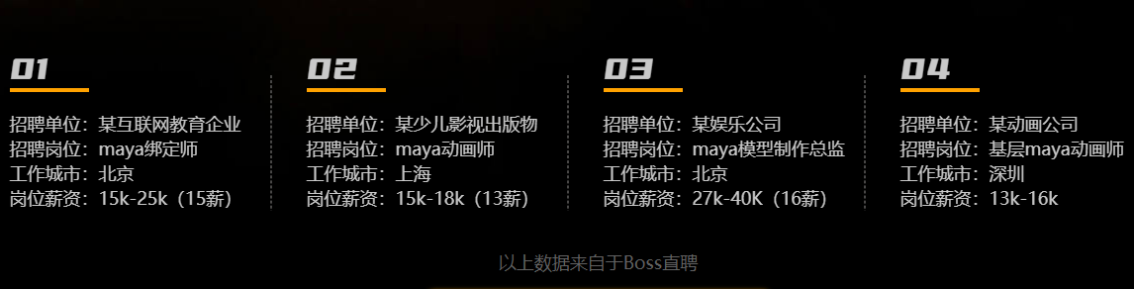
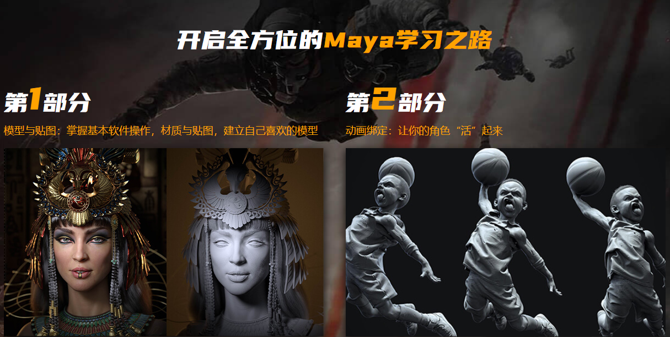
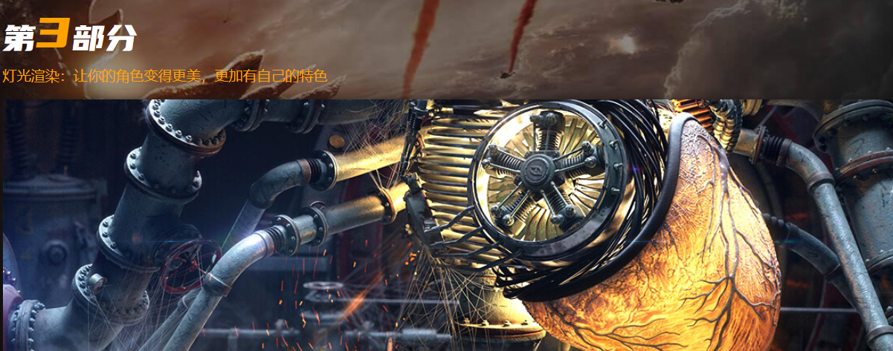

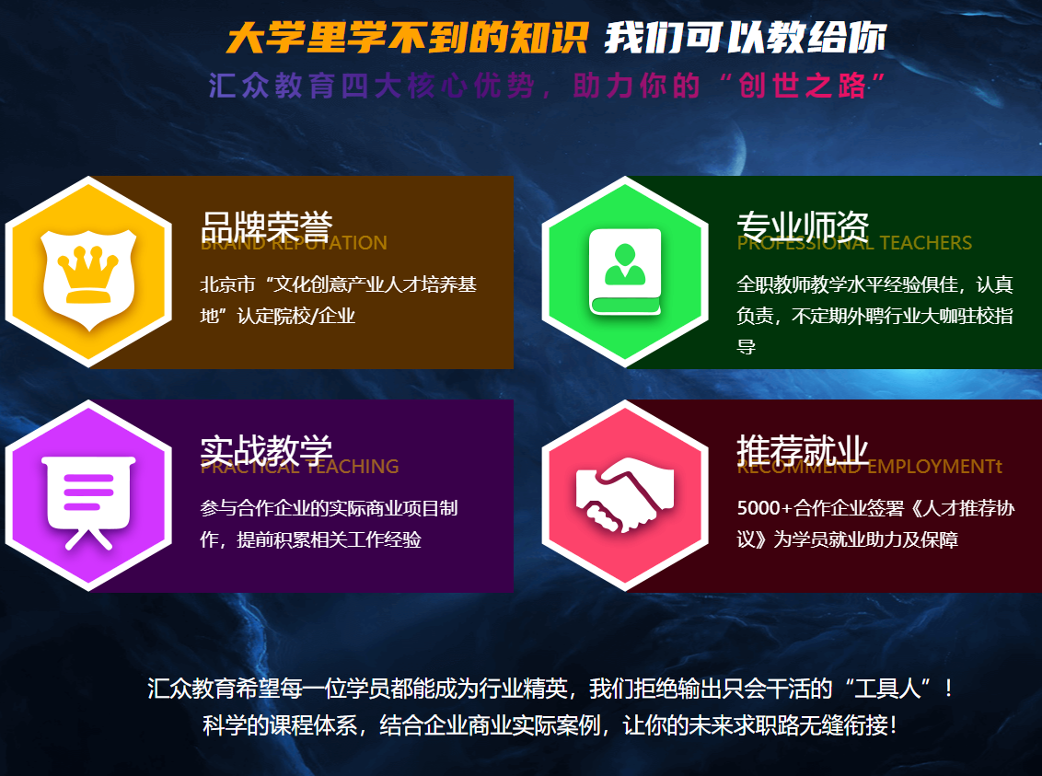





你只需要做好一件事，安心学习
汇众教育各校区将在各个方面提供贴心服务，在汇众，你只需要安心学习，其他的，我们都已为你准备妥当。
